Задание 1.

БЛАНК ОТВЕТОВ
Вопросы к тексту | Ответы команды
1. Когда начался процесс опустынивания Сахары? С какими природными процессами это связано? | В основе формирования, существования и развития пустынь находится неравномерность распределения тепла и влаги, а также географическая зональность планеты. Зональное распределение температур и атмосферного давления обуславливает специфику циркуляции воздушных масс атмосферы и формирования ветров. Пассаты, преобладающие в экваториально-тропических широтах, определяют устойчивую стратификацию атмосферы, препятствуют вертикальным движениям воздушных потоков и связанному с ними образованию облаков и выпадению осадков. Облачность крайне незначительна, в то время как приток солнечной радиации наибольший, что приводит к крайней сухости воздуха. Рельеф формировался под действием ветровой эрозии
2. Какие доказательства свидетельствуют о том, что на территории Сахары несколько тысяч лет назад климат был более влажным, чем сейчас? | Сахара отнюдь не всегда была безжизненным краем. Как подтвердили дальнейшие исследования, еще в период палеолита, то есть 10-12 тысяч лет назад (в ледниковый период) климат здесь был значительно более влажным. Сахара представляла собой не пустыню, а африканскую степь-саванну. Население Сахары занималось не только скотоводством и земледелием, но и охотой и даже рыболовством, о чём свидетельствуют наскальные рисунки в разных районах пустыни. Во многих районах Сахары древние города были погребены слоем песка; возможно, это свидетельствует о сравнительно недавнем иссушении климата.
3. Какой факт, указывает на критическое изменение экосистемы Сахары задолго до начала развития скотоводства? | Ученым Бостонского университета, кажется, удалось найти еще одно доказательство того, что Сахара не всегда была пустыней. Как сообщают в Центре дистанционного зондирования Бостонского университета, в северо-западном районе Судана раньше располагалось огромное озеро, по площади почти равное Байкалу. Сейчас громадный водный объект, который из-за размеров назвали Мегаозером, скрыт под песками. Ученые Бостонского университета в северо-западном районе Судана, посреди Сахары, Доктор Эман Гонейм и доктор Фарук Эль-Баз изучили фото- и радарные снимки области Дарфур, для того, чтобы точно определить расположение озера. По их научным данным, береговая линия озера когда-то находилась примерно в 573 метрах (плюс-минус 3 метра) над уровнем моря. Исследователи предполагают, что в озеро впадало сразу несколько рек. Максимальная площадь, которую когда-то занимало Мегаозеро, - 30 750 кв. км. Кроме того, авторы исследования подсчитали, что в лучшие времена объем воды в озере мог достигать 2 530 куб. км.
4. Какова главная причина увеличения численности скота на пастбищах? | Под влиянием выпаса участие мхов там, где выпас не сопровождается заболачиванием почвы, резко снижается. На пастбищах крупного рогатого скота начальные стадии изменения состава луговых фитоценозов под влиянием выпаса характеризуются резким снижением участия в них многих видов разнотравья, широко распространенных на сенокосах. К ним относятся представители высокотравья и среднетравья, в том числе несколько видов зонтичных (жабрица порезниковая, борщевик сибирский, дягиль), сложноцветные (тысячелистник хрящеватый, бодяк полевой, козлобородник), а также герань луговая, щавель конский, подмаренник северный, свербига восточная и др. Увеличивается участие злаков, включая высокорослые (ежа сборная, овсяница луговая, костер безостый, лисохвост луговой).
5. Сопоставьте карту “Реконструкция типов растительности после последнего оледенения (25000 - 15000 лет назад)” и карту “Современные природные зоны мира”. Можно ли утверждать, что опустынивание Сахары началось до начала развития скотоводства в этом регионе? Ответ поясните. | В отдельные наименее благоприятные в климатическом отношении годы сельскохозяйственные угодья исчезают буквально на глазах местных жителей под слоем песка, приносимого буранами. Там, где еще несколько лет назад процветало земледелие, песчаный покров в ряде случаев стал достигать полуметровой толщины. Люди становятся живыми свидетелями того, как наступает пустыня, словно бы пожирая плодородные земли. Прогрессирующее опустынивание в Сахеле (контактная зона Сахара--саванна)

Задание 2.

БЛАНК ОТВЕТОВ
Вопросы | Ответы команды
1. Какую одежду для защиты от клещей лучше выбрать для прогулок в лесу? | Плотную, закрывающую все тело.
2. Какие явления наиболее опасны при болезнях, которые переносятся клещами? | Наиболее актуальными среди трансмиссивных природно-очаговых болезней от клещей у человека считаются: болезнь Лайма (боррелиоз), клещевой энцефалит, эрлихиоз. Эти инфекции протекают очень тяжело, могут приводить к инвалидности, имеют хроническое течение и длительный реабилитационный период (до 1 года). Также клещи переносят: возвратный клещевой тиф, туляремию, бабезиоз, пятнистую лихорадку.
3. В какой природной зоне больше всего распространены клещи? | Тайга
4. В какой сезон года клещи наиболее активны? | Весна
5. Используя материалы атласа (рис. “Заболеваемость энцефалитом в 1997 - 2013 гг. по регионам РФ”, см. https://drive.google.com/file/d/154vpfWy79BQAuJsxedw3TAu1UG6LVYxy/view?usp=sharing), определите в каком федеральном округе РФ заболеваемость энцефалитом в 1997 - 2013 гг. наибольшая. | Карелия, Камчатка, Хабаровский, Приморский карай
Сравните картограмму “Среднегодовое число случаев заболевания энцефалитом в РФ (2008-2010 гг.)” и карту “Природные зоны и горные области высотной поясности РФ”. Почему в южной части Европейское территории страны (в Краснодарском крае, Ставропольской, Ростовской, Волгоградской, Саратовской, Астраханской областях) случаи заболевания энцефалитом практически отсутствуют? | Нет лесов. А клещи живут в лесах

Среднегодовое число случаев заболевания энцефалитом в РФ (2008-2010 гг.).

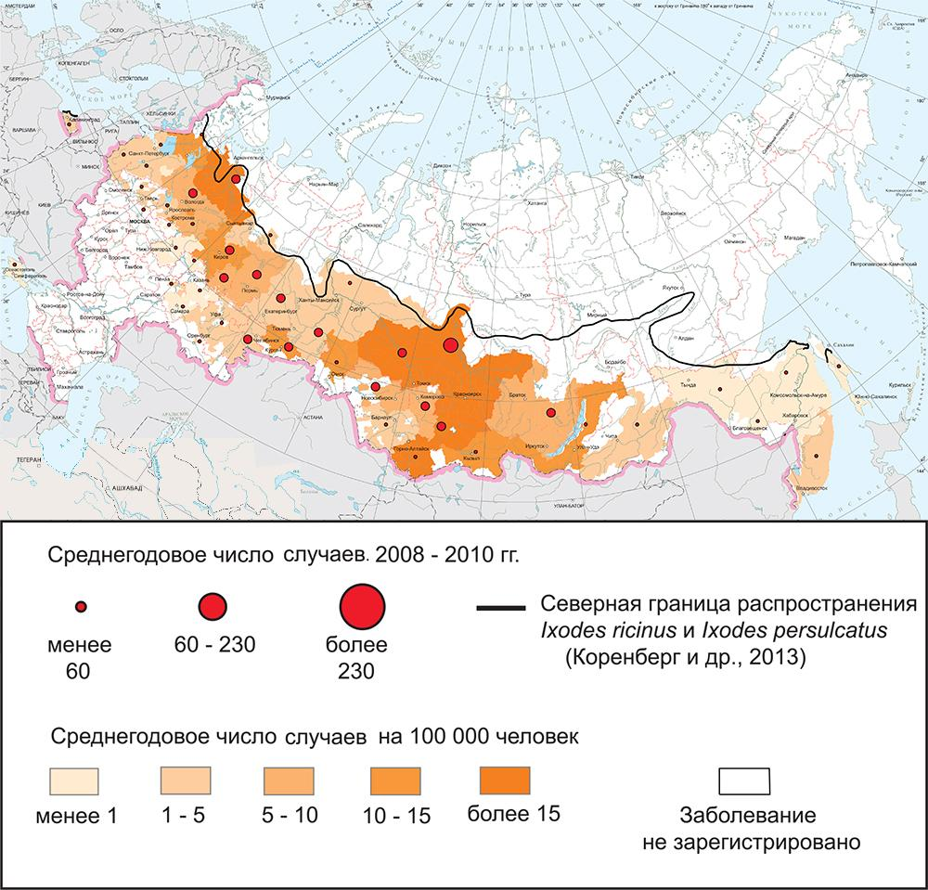

Карта “Природные зоны и горные области высотной поясности РФ”

Задание 3.

Географические ошибки.
- Географические объекты нам часто приходится видеть не только в картах в атласах, но и в сюжетах средств массовой информации, рекламных плакатах, на различных бытовых предметах и даже одежде. Мы каждый день сталкиваемся с контурами географических объектов, но часто не обращаем на это своё внимание. Порой случаются географические ошибки, подобно тем что представлены на фотографиях 1 – 5. Определите в чём заключается географическая ошибка на каждой фотографии.
Фотография 1
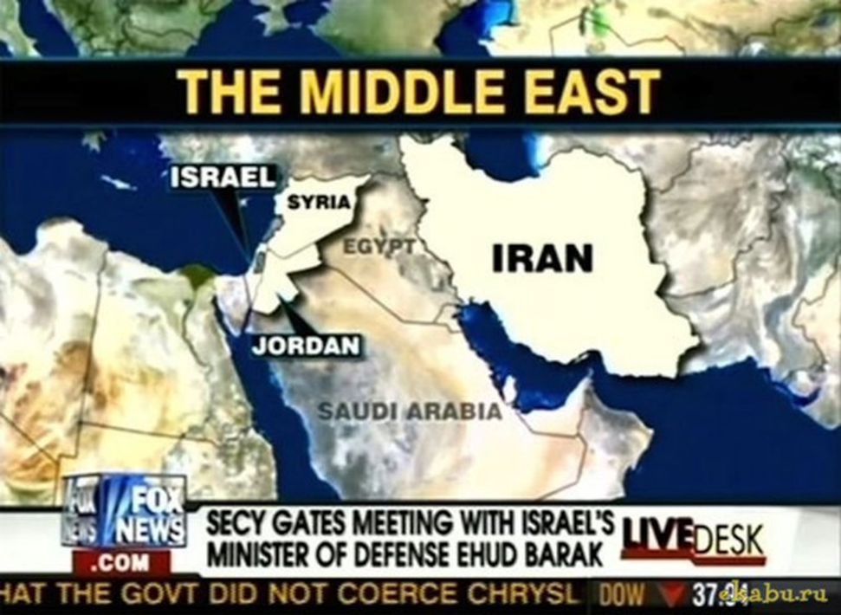
Фотография 2
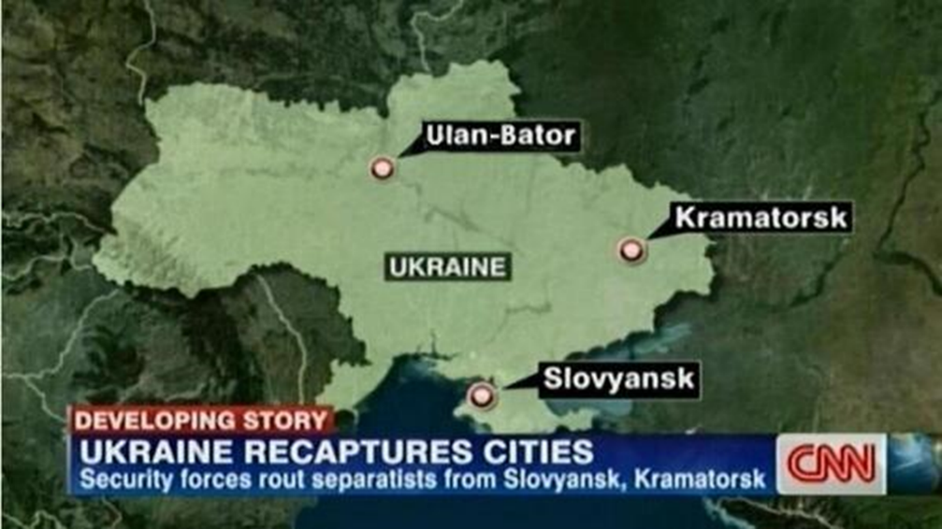
Фотография 3
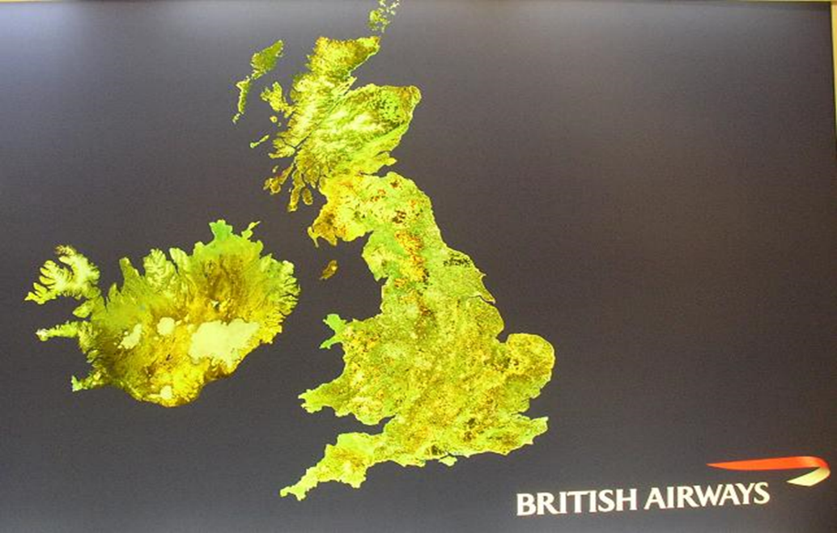
Фотография 4
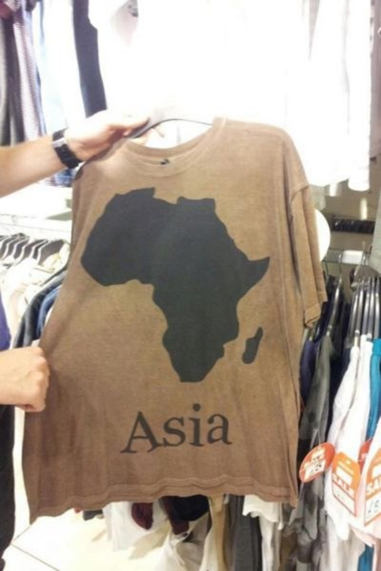
Фотография 5

- В истории географических открытий тоже бывали заблуждения. Прочитайте текст об известной экспедиции, заполните пропуски в тексте. Ответы занесите в бланк ответов.

«Испанский король для поиска морского пути в _(1)_, богатую пряностями и золотом, приказал организовать экспедиции. Руководить морским походом был назначен _(2)_, плаванье отправились три корабля _(3)_, _(4)_, _(5)_. Первое плавание началось 3 августа _(6)_ года, а 12 октября этого же года _(2)_ достиг _(7)_ островов. Эта дата считается датой открытия _(8)_. _(2)_ решил, что он доплыл до _(1)_, поэтому назвал местных жителей _(9)_. _(2)_ не знал, насколько значимое открытие он совершил – открыл новый континент. В последующих плаваниях _(2)_ были открыты группы островов в _(10)_ море, исследована часть побережья Южной _(8)_, достигнуто побережье Центральной _(8)_»

- Некоторые географические объекты на физической карте мира названы ошибочно. Определите эти объекты по их спутниковым снимкам и объясните в чём заключается ошибка в их названии. Напишите физико-географические рекорды объекта на снимке 2 и объекта на снимке 3.

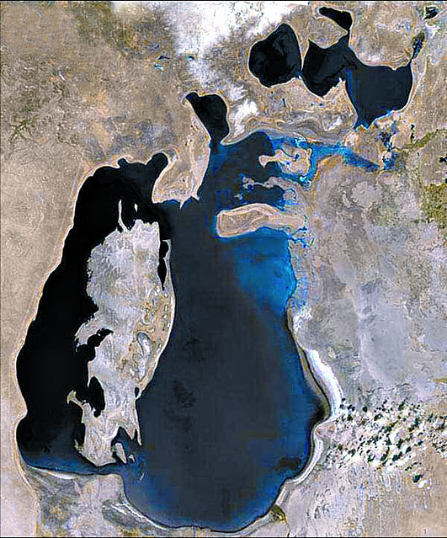
Снимок 1
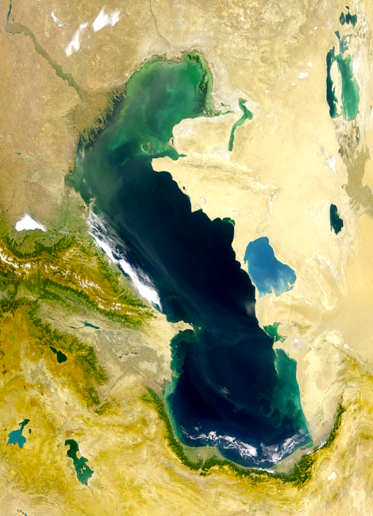
Снимок 2
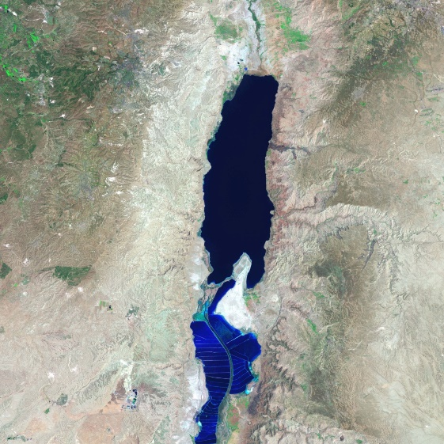
Снимок 3

БЛАНК ОТВЕТОВ
- Ошибки на фотографиях
Фотография | В чём заключается географическая ошибка?
1 | Это Гонконг, а не Южная Америка
2 | Ирак , а не Иран
3 | Улан – Батор это не Украина
4 | Британия и Ирландия
5 | Не Азия , а Африка

- Пропуски в тексте
№ | Ответ | № | Ответ
1 |  | 6
2 |  | 7
3 |  | 8
4 |  | 9
5 |  | 10

- Спутниковые снимки

Снимок 1 – _________ Арал _________________________________

Снимок 2 – __Каспийское море ________________________________________

Снимок 3 – ___Байкал _______________________________________

В чём заключается географическая ошибка в названиях объектов на спутниковых снимках?

Ответ: ________________________________________________________________________________________________________________________________________

Рекорд объекта на снимке 2

Ответ: Самое большое озеро________________________________________

Рекорд объекта на снимке 3

Ответ: ___Самое глубокое озеро _________________________

Задание 4.

Государственные флаги

Звезда – достаточно популярный геральдический символ, который присутствует на флагах многих государств мира. Отдельные страны имеют лишь одну звезду на своем государственном полотне, другие – целые созвездия.
Прочитайте информацию о странах и флагах (1 – 6), на которых присутствует этот символ, и выполните задания
- Этот флаг можно назвать одним из самых узнаваемых среди флагов стран мира. Количество звезд на его полотне соответствует количеству административных единиц, входящих в состав этого государства.
- На территории этой страны расположен крупнейшей в мире речной бассейн.
- На флаге этого государства изображена шестиконечная звезда, или гексаграмма. Этот символ является эмблемой не только этого государства, но и народа семитского происхождения.
- На флаге этого частично признанного государства Европы изображены золотой контур республики и шесть серебряных звёзд, символизирующих проживающие на территории республики народы.
- На флаге этого островного государства, граничащего с Индонезией, изображено созвездие, использующееся для навигации Южном полушарии, а также птица – символ государства.
- На границе этого государства находится водопад, открытый Дэвидом Ливингстоном и названный в честь британской королевы.

Задание 1
Определите зашифрованные в текстах 1 – 6 государства. Ответы занесите в таблицу в бланке ответа.

Задание 2
Ответьте на следующие вопросы:
- Назовите крупнейший штат в составе государства 1.
- Назовите город страны 2, где находятся пляж Копакабана, гора Сахарная Голова и статуя Христа – объекты Всемирного наследия ЮНЕСКО.
- Назовите религию, которую исповедует большинство жителей страны 3.
- Назовите море, к которому имеет выход страна 4.
- Назовите птицу – символ государства 5.
- Назовите столицу страны 6.
Ответы занесите в соответствующую колонку таблицы 1 в бланке ответов

Задание 3
Определите каким из определённых вами стран соответствуют флаги в таблице. Ответы запишите в таблицу 2 в бланке ответов.

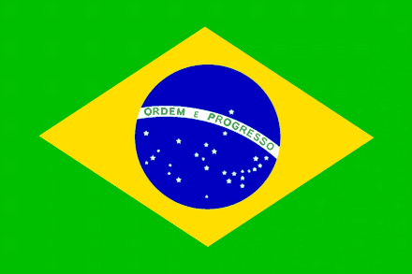

БЛАНК ОТВЕТОВ
Таблица 1

№ | Название страны  (задание 1) | Литер | Ответы на вопросы  (задание 2)
1 | США | A | Аляска
2 | Бразилия | B | Рио-де-Жанейро
3 | Израиль | C | Иудаизм
4 | Албания | D | Средиземное
5 | Папуа Новая Гвинея | E | Райская птица
6 | Зимбабве | F | Хараре

Таблица 2

Зимбабве | Папуа Новая Гвинея | Бразилия

Задание 5.

Комфортность климата

- По климатограммам метеорологических станций городов 1 - 4 определите, в каком климатическом поясе находятся эти населенные пункты и в какой климатической области этого пояса лежит каждый из городов. Объясните, по каким климатическим показателям можно сделать такие выводы. Известно, что все города расположены на территории России.
Город 1
Город 2
Город 3
Город 4

- Каким термином можно охарактеризовать увеличение амплитуды температур и уменьшение количества осадков в зависимости от географического положения данных населенных пунктов?
- Комфортность климата определяется совокупностью характеристик условий, благоприятных для проживания и хозяйственного функционирования людей. Для оценки комфортности можно выделить более 20 факторов, среди которых продолжительность безморозного периода, число дней с сильным ветром, сумма положительных температур и т.д. На основе анализа графиков, а также используя собственные знания, выявите, территории, лежащие в каких климатических областях наиболее комфортны для проживания в зимнее время. Опираясь на данную информацию, укажите, какие климатические пояса мира наиболее комфортны для проживания человека?
- Подумайте, с какими неблагоприятными метеорологическими явлениями в повседневной жизни могут столкнуться люди, живущие в городе 4?
- Предположите каким городам России соответствуют климатограммы, если известно, что города 1 и 2 – областные центры, город 3 – столица республики, а город 4 – краевой центр.

БЛАНК ОТВЕТОВ

Климатический пояс | Умеренный
Объяснение | Зима холодная , лето теплое
Климатические области | - Умеренный континентальный
 | - Континентальный
 | - Резко континентальный
 | - Умеренный морской
Термин
Наиболее комфортная климатическая область для проживания в зимнее время | Субтропический
Самые комфортные климатические пояса мира | Субтропический
Неблагоприятные метеорологические явления в городе 4 (приведите четыре примера) | Туман
Города 1 - 4 | 1.Воронеж  2. Челябинск  3.Якутия  4. Хабаровск

Задание 6.

Центры происхождения культурных растений

- Перед вами карта, отображающая долю населения, придерживающегося определенного образа жизни, связанного с особенностями рациона питания, от всего населения страны. Как называется такой тип питания, популярность которого набирает обороты по всему земному шару?
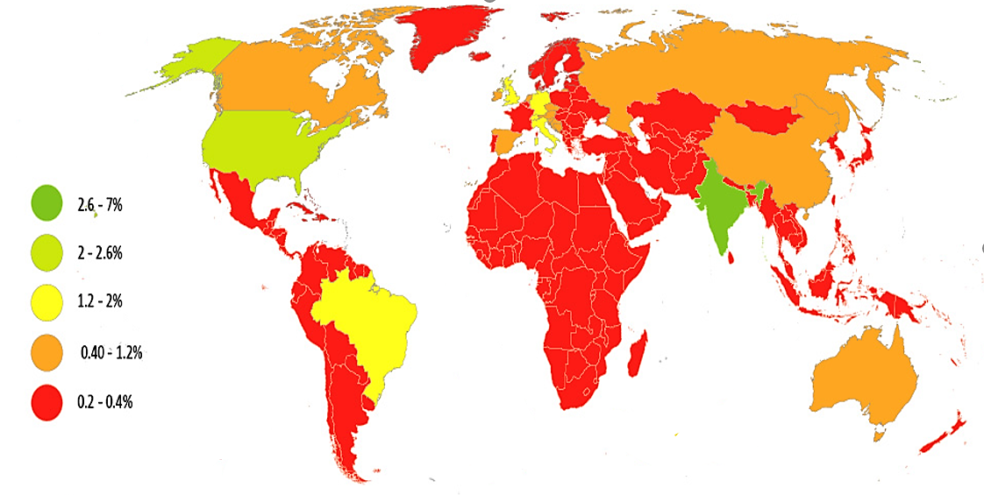
Перечислите страны, в которых доля «такого» населения превышает 1.2% от всего населения государства.

В современном индийском обществе многие люди придерживаются «такого» рациона не только из-за своих религиозных убеждений, но и потому, что не могут позволить купить себе мясо. О чем говорит наличие мяса на столе в индийской семье?
Подумайте, какие причины побуждают людей придерживаться людей «такого» образа жизни.
Какая отрасль народного хозяйства получит дополнительное развитие при популяризации такого образа жизни (а), а какая, наоборот – будет «деградировать» (б)?

- Русский ученый Н.И. Вавилов в результате своих научных исследований выделял центры происхождения культурных растений. По его мнению, существовало 7 таких центров. В последствии его идеи получили широкое распространение и свое развитие в виде увеличения количества центров, их дробления, уточнения границ. На основе описания определите центры происхождения культурных растений 1 - 7 и ответьте на дополнительные вопросы.

- Этот центр характеризуется наибольшим количеством (около 33%) от общего числа видов культурных растений. Известно, что здесь появились такие растения, как огурец, лимон, а также наиболее популярный злак в Азии.
- Родиной для маслин, капусты и лука стал этот центр, известный своими древними государствами. Согласно историческим данным, в этом географическом районе было образовано первое общество, употреблявшее продукты только растительного происхождения.
- Этот центр подарил нам один из самых любимых овощей. По легенде, в Россию его завез из Европы первый русский император. Русские люди сначала не знали свойств этого растения и пробовали его плоды без всякой кулинарной обработки, поэтому были частые случаи отравления. Отсюда родом и другой популярный овощ – помидор.
- Этот африкано-азиатский центр происхождения растений является родиной популярной во всем мире тонизирующей культуры.
- Слива, яблоко, соя и просо получили свое распространение из этого центра. Это второй по количеству культурных растений центр происхождения – 20%.
- Большое количество зерновых, например, пшеница, рожь, овес, произошли из этого центра. Этот географический регион известен древним земледелием.
- Родиной подсолнечника, тыквы и фасоли считается этот центр происхождения культурных растений.
Дополнительные вопросы:
- На каком материке до прихода европейцев не было культурных растений?
- Как звали первого русского императора?
- Назовите популярную тонизирующую культуру.
- Какие две реки были главными для сельского хозяйства Месопотамии?

БЛАНК ОТВЕТОВ
Тип питания
«Зеленые» страны
Мясо
Причины
Отрасли хозяйства | А)
 | Б)
Центры происхождения культурных растений | 1)
 | 2)
 | 3)
 | 4)
 | 5)
 | 6)
 | 7)
Дополнительный вопрос 1
Дополнительный вопрос 2
Дополнительный вопрос 3
Дополнительный вопрос 4

